Отчет о проведении митинга
посвященного Дню солидарности в борьбе с терроризмом
«Терроризм: эхо Беслана»

3 сентября 2018 года, в День памяти жертв терроризма, в МКОУ «Ортастальская средняя общеобразовательная школа им.Р.А.Халикова» был проведен митинг, посвященный 14-й годовщине трагических событий в г. Беслане . Данный митинг проводился с целью формирования у учащихся толерантности, сострадания, общероссийской гражданской идентичности, воспитанию патриотизма, уважения к Отечеству.
В митинге приняли участие учащиеся с 1-11 кл. Освящались такие понятия, как «террористы», «заложники», время и дата происходящих событий, количество жертв. Учитель истории Тагирова Назлухалум Халидовна рассказала об установлении в Северной Осетии памятника «Древо скорби» и каменной стены с именами и фамилиями погибших.
Сегодня весь мир должен объединиться в борьбе с жестокостью и терроризмом. Ведь чужой беды не бывает, горе не имеет национальных и религиозных различий. Нужно помнить, что в наших собственных силах обезопасить себя и окружающих!
Ребята почтили минутой молчания жертв Бесланской трагедии.

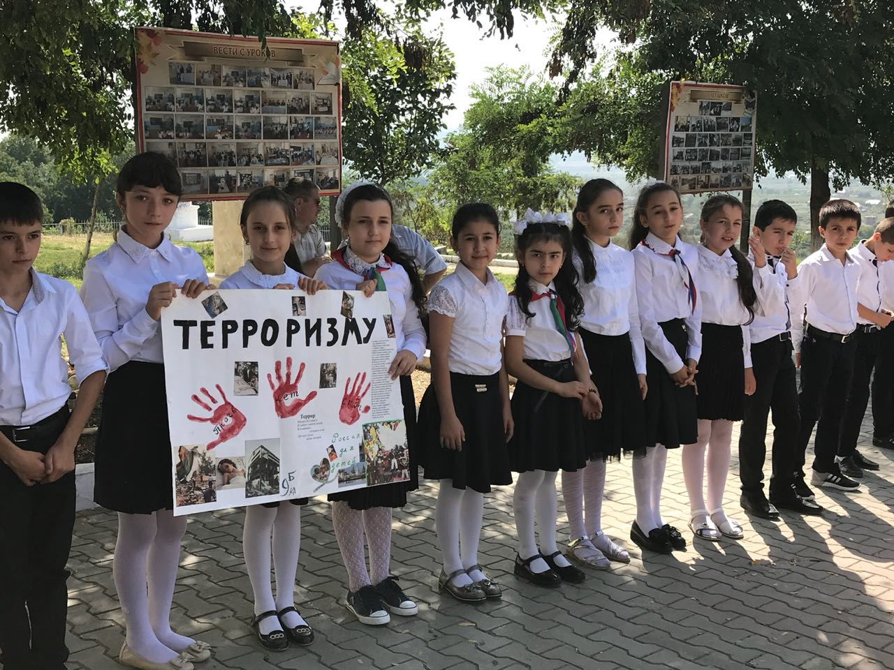

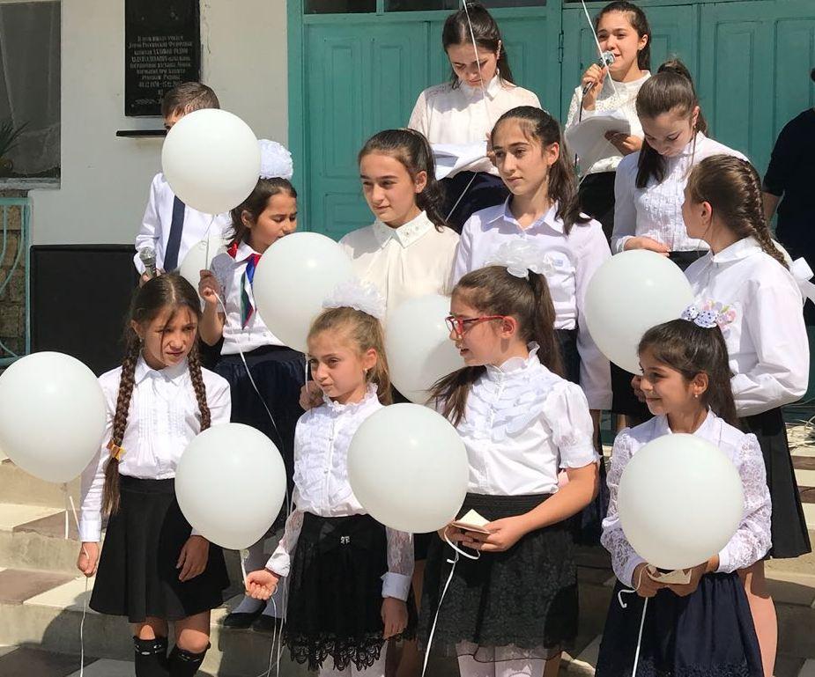
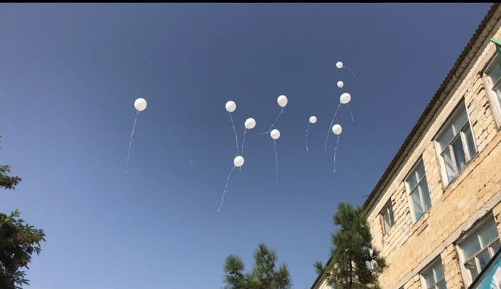
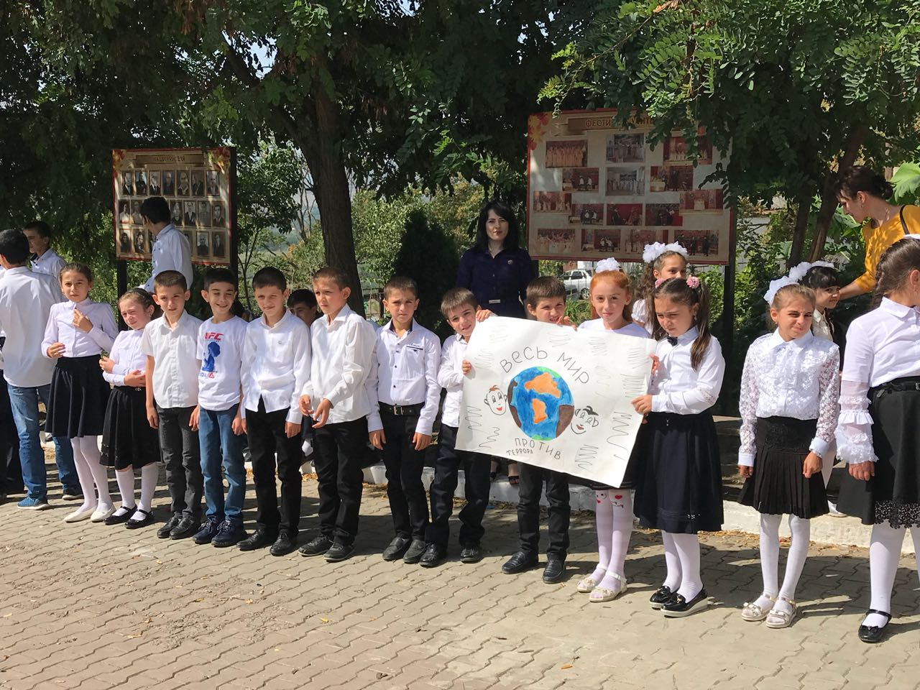
Заместитель директора по ВР Гюльмагомедова Э.В.

